**NOTULENSI RAPAT**

1. Rapat/Pertemuan ke- : 1
2. Hari/Tanggal : 17 Februari 2021
3. Agenda Rapat : 1. Topik

2. Matriks pembagian job desc

3. Detil indicator atau yang harus dilakukan oleh setiap anggota

1. Pemimpin Rapat : Evina Dinda Syawalia
2. Peserta Rapat :

|  |  |  |  |
| --- | --- | --- | --- |
| **No** | **Nama** | **Posisi** | **TTD** |
| 1. | Aninda Tantri | Notulen | C:\Users\ACER\Downloads\WhatsApp Image 2021-02-17 at 16.29.06.jpeg |
| 2. | Safira Ayu Azizah | Anggota |  |
| 3. | Chafidhoturrochimah | Anggota | C:\Users\ACER\Downloads\WhatsApp Image 2021-02-17 at 15.19.57.jpeg |

1. Notulensi Rapat

|  |  |  |
| --- | --- | --- |
| **No** | **Notulen** | **Penyampai Pendapat** |
| 1.  2.  3.  4.  5.  6.  7.  8.  9.  10.  11.  12.  13. | Mengusulkan topik informasi Covid agar masyarakat dapat mengetahui perkembangan covid contohnya seperti jumlah positif, jumlah sembuh, jumlah masyarakat meninggal akibat covid.  Mengusulkan topik edukasi rambu lalu lintas bagi pengguna jalan.  Mengusulkan topik sistem akademik berbasis online untuk sekolah dasar.  Mengusulkan topik sistem informasi edukasi pencegahan cyber bullying dikalangan remaja berbasis website.  Menyanggah bahwa bukan hanya remaja yang mengalami cyberbullying tetapi dari kalangan anak anak sampai dewasa pun juga mengalami hal yang sama.  Menyanggah bahwa presentase terjadinya cyberbullying paling banyak terjadi pada remaja maka target yang diinginkan adalah dikalangan remaja.  Masalah ini diangkat karena akhir-akhir ini anak remaja kebanyakan menggunakan social media, dan tidak semua menggunakan dengan baik dan benar, maka dari itu kerap terjadi Cyberbullying.  Solusi pada kasus ini yaitu membatasi para remaja untuk menggunakan social media.  Solusi selanjutnya edukasi pada remaja tentang bullying, dampak, dan kasus yang terjadi.  Observasi dapat dilakukan dengan pengambilan data dari internet tentang kasus cyberbullying dan juga dari remaja sekitar melalui google form.  Observasi dapat diambil beberapa informasi mulai dari nama, umur, sejauh mana pengetahuan tentang cyberbullying, pengalaman cyberbullying di sekitar, pendapat tentang pemechan masalah untuk cyberbullying.  Hasil observasi dapat diakumulasikan seberapa banyak persentase remaja yang mengetahui cyber bullying.  Pembagian jobdesc sementara :  1. Pembuatan Proposal  2. Pengambilan Data  3. Perancangan Sistem  4. Pembuatan Frontend system  5. Pembuatan Backend Sistem  6. Testing system  7. Perbaikan sistem | Aninda Tantri  Safira Ayu  Chafidhoturrochimah  Evina Dinda  Chafidhoturrochimah  Evina Dinda  Aninda Tantri  Safira Ayu  Chafidhoturrochimah  Evina Dinda  Aninda Tantri  Safira Ayu  Evina DInda (1)  Aninda Tantri (2)  Safira Ayu (3)  Chafidhoturrochimah, Aninda Tantri (4)  Evina Dinda, Safira Ayu (5)  Chafidhoturrochimah(6)  7.Seluruh Anggota Kelompok |

1. Kesimpulan

|  |  |
| --- | --- |
| **No** | **Kesimpulan** |
|  | Dari hasil diskusi dapat disimpulkan bahwa kelompok kami mengambil topik “Sistem Informasi Edukasi Pencegahan Cyber Bullying Dikalangan Remaja Berbasis Website”. Masalah ini diambil dari kalangan remaja belum dapat menggunakan social media dengan baik. Solusi dari permasalahan tersebut dengan memberi batasan dan edukasi kepada remaja. Dengan metode penyelesaian melakukan observasi untuk pengambilan data kasus cyber bullying dikalangan remaja, yang dimana kami melakukan observasi dengan observasi melalui internet tentang kasus cyberbullying dan juga dari remaja sekitar melalui google form yang berisikan pertanyaan-pertanyaan mengenai cyber bullying. |

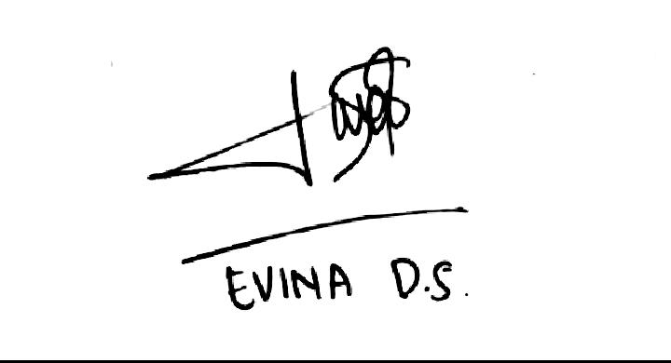 Rabu, 17 Februari 2021

(Evina Dinda Syawalia)